МИНИСТЕРСТВО ОБРАЗОВАНИЯ РЕСПУБЛИКИ БЕЛАРУСЬ

УЧРЕЖДЕНИЕ ОБРАЗОВАНИЯ
ГОМЕЛЬСКИЙ ГОСУДАРСТВЕННЫЙ ТЕХНИЧЕСКИЙ УНИВЕРСИТЕТ ИМЕНИ П. О. СУХОГО

Факультет автоматизированных и информационных систем

Кафедра «Информационные технологии»

дисциплина «Разработка приложений баз данных для информационных систем»
ОТЧЕТ ПО ЛАБОРАТОРНОЙ РАБОТЕ №4
«Разработка моделей и контроллеров ASP.NET MVC приложения баз данных»
Вариант №31

Выполнил: студент гр. ИТП-31 Расшивалов Н.И.
Принял: ассистент Точко В.Н.

Гомель 2021
1. Цель работы: ознакомиться с возможностями ASP.NET Core MVC и Entity Framework Core для разработки слоя доступа к данным, хранящимся в базе данных, и обработки запросов пользователя посредством контроллеров.

2. Задание.
Создать с использованием ASP.NET Core MVC Web-приложение, содержащее набор классов, моделирующих предметную область, и осуществляющих генерацию и заполнение тестовыми наборами записей базу данных. Разработать один компонент middleware, контроллеры и представления для выборки и отображения информации из не менее чем 3- таблиц базы данных с использованием механизма внедрение зависимостей.
Для выполнения задания необходимо создать:
• Классы, моделирующие не менее чем три таблицы базы данных согласно вашему варианту. Перечень таблиц предварительно согласовывается с преподавателем. Одна из таблиц обязательно должна находиться на стороне отношения «многие» связи с другой таблицей в схеме базы данных.
• Класс контекста данных.
• Другие классы, например, классы View Model и т.п. (при необходимости).
• Компонент middleware, вызываемый в классе Startup, для инициализации базы данных путем заполнения ее таблиц тестовым набором записей.
• Классы контроллеров (по одному на каждую таблицу базы данных) для обработки обращений пользователя, выборки данных из таблиц и вызова соответствующих представлений для отображения выбранных данных.
• Разработать представления для отображения данных из таблиц, выбранных контроллерами. Представления, работающими с таблицами, стоящими на стороне отношения «многие» в схеме базы данных, должны выводить вместо кодов внешних ключей смысловые значения из связанных таблиц, стоящих на стороне отношения «один».
• Используя предварительно созданный и сконфигурированный в классе Startup профиль кэширования, подключить кэширование вывода для страниц с использованием атрибута ResponseCache для соответствующих методов контроллера. Данные в кэше хранить неизменными в течение 2*N+240 секунд, где N- номер вашего варианта.
• С использованием средств разработчика браузера (Chrome, Firefox) продемонстрировать ускорение обработки запроса при наличии кэширования с использованием атрибута ResponseCache.
Для проверки преподавателем следует разместить разработанный проект на GitHub.

3. Результаты работы.

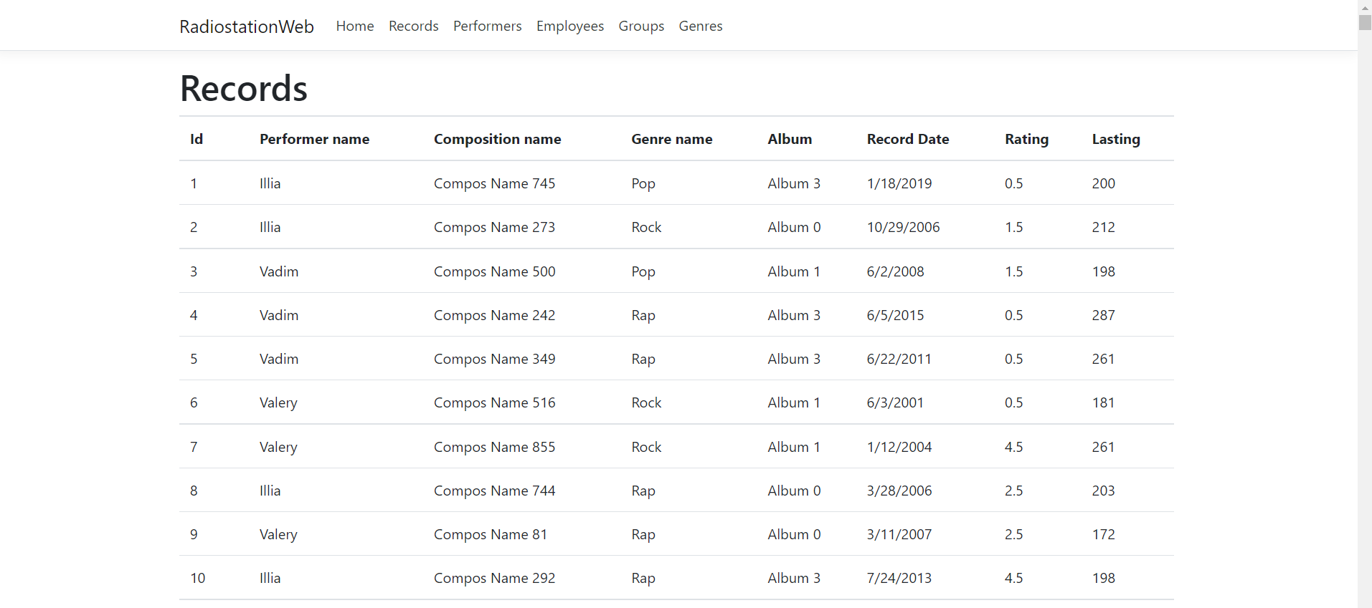

Рисунок 1 – Страница записей

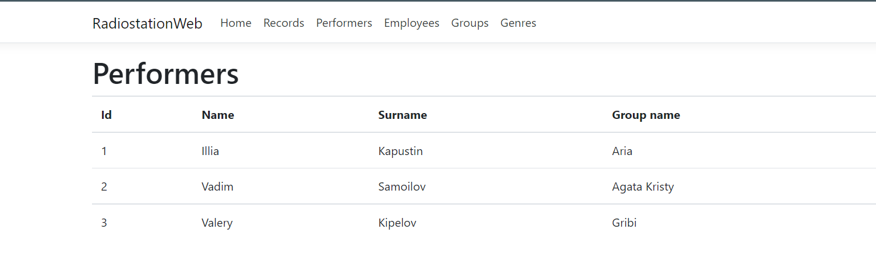

Рисунок 2 – Страница исполнителей

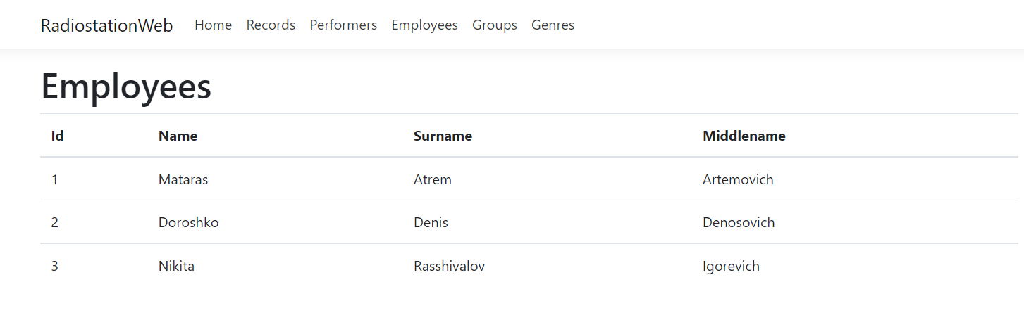

Рисунок 3 – Страница сотрудников

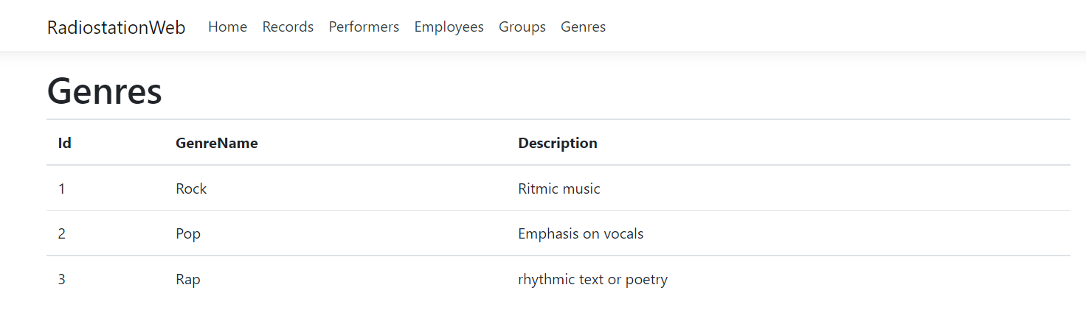
Рисунок 4 – Страница жанров

Листинг представлен в приложении А.

Вывод: в ходе лабораторной работы изучены обработка запросов пользователя посредством контроллеров и получение данных посредством Entity Framework.

ПРИЛОЖЕНИЕ А

Листинг приложения

//Startup
public class Startup
{
public Startup(IConfiguration configuration)
{
Configuration = configuration;
}

public IConfiguration Configuration { get; }

// This method gets called by the runtime. Use this method to add services to the container.
public void ConfigureServices(IServiceCollection services)
{
services.AddControllersWithViews(options =>
{
options.CacheProfiles.Add("Caching",
new CacheProfile()
{
Duration = 246
});
});
services.AddDbContext<BDLab1Context>(options =>
options.UseSqlServer(Configuration["ConnectionStrings:RadiostationDb"]));
services.AddDistributedMemoryCache();
services.AddSession();
}

// This method gets called by the runtime. Use this method to configure the HTTP request pipeline.
public void Configure(IApplicationBuilder app, IWebHostEnvironment env)
{
if (env.IsDevelopment())
{
app.UseDeveloperExceptionPage();
}
else
{
app.UseExceptionHandler("/Home/Error");
}

app.UseSession();
app.UseDbInitializer();

app.UseHttpsRedirection();
app.UseStaticFiles();

app.UseRouting();

app.UseAuthorization();

app.UseEndpoints(endpoints =>
{
endpoints.MapControllerRoute(
name: "default",
pattern: "{controller=Home}/{action=Index}/{id?}");
});
}
}
//Инциализатор базы данных
public class DbInitializer
{
public static void InitializeDb(BDLab1Context context)
{
context.Database.EnsureCreated();
Random rnd = new Random();
if (context.Records.Any())
return;
var recordsNumber = 1000;
for (var i = 0; i < recordsNumber; i++)
{
var genreId = rnd.Next(1, context.Genres.Count() + 1);
var performerId = rnd.Next(1, context.Performers.Count() + 1);
var album = "Album " + rnd.Next(0, 4);
DateTime start = new DateTime(2000, 1, 1);
int range = (DateTime.Today - start).Days;
DateTime recordDate = start.AddDays(rnd.Next(range));
var lasting = rnd.Next(170, 300);
var rating = rnd.Next(1, 45) / 10 + 0.5;
var composName = "Compos Name " + rnd.Next(1, 1000);

context.Records.Add(new Record
{
PerformerId = performerId,
GenreId = genreId,
Album = album,
RecordDate = recordDate,
Lasting = lasting,
Rating = (decimal)rating,
ComposName = composName
});
context.SaveChanges();
}

if (context.Genres.Any())
return;
context.Genres.AddRange(
new List<Genre> {
new Genre { GenreName = "Rock" , Description="Ritmic music" },
new Genre { GenreName = "Pop" , Description="Emphasis on vocals" },
new Genre { GenreName = "Rap" , Description="rhythmic text or poetry" } }
);
context.SaveChanges();
if (context.Groups.Any())
return;
context.Groups.AddRange(
new List<Group> {
new Group { Description = "Gribi" },
new Group { Description = "Agata Kristy" },
new Group { Description = "Aria" } }
);
context.SaveChanges();

if (context.Performers.Any())
return;
context.Performers.AddRange(
new List<Performer> {
new Performer { Name = "Valery" , Surname ="Kipelov", GroupId = 1 },
new Performer { Name = "Vadim" , Surname ="Samoilov", GroupId = 2 },
new Performer { Name = "Illia" , Surname ="Kapustin", GroupId = 3 } }
);
context.SaveChanges();

if (context.Employees.Any())
return;
context.Employees.AddRange(
new List<Employee> {
new Employee { Name = "Nikita" , Surname ="Rasshivalov", Middlename = "Igorevich" },
new Employee { Name = "Doroshko" , Surname ="Denis", Middlename = "Denosovich" },
new Employee { Name = "Mataras" , Surname ="Atrem", Middlename = "Artemovich" } }
);
context.SaveChanges();

}
}
//Контекст для доступа к данным
public partial class BDLab1Context : DbContext
{
public BDLab1Context()
{
}

public BDLab1Context(DbContextOptions<BDLab1Context> options)
: base(options)
{
}

public virtual DbSet<BroadcastSchedule> BroadcastSchedules { get; set; }
public virtual DbSet<Employee> Employees { get; set; }
public virtual DbSet<Genre> Genres { get; set; }
public virtual DbSet<Group> Groups { get; set; }
public virtual DbSet<Performer> Performers { get; set; }
public virtual DbSet<Record> Records { get; set; }

protected override void OnConfiguring(DbContextOptionsBuilder optionsBuilder)
{
if (!optionsBuilder.IsConfigured)
{

optionsBuilder.UseSqlServer("Data Source=NIKITAPC\\SQLEXPRESS;Integrated Security=True;Initial Catalog=BDLab1;Encrypt=False;TrustServerCertificate=False;ApplicationIntent=ReadWrite;");
}
}

protected override void OnModelCreating(ModelBuilder modelBuilder)
{
modelBuilder.HasAnnotation("Relational:Collation", "SQL_Latin1_General_CP1_CI_AS");

modelBuilder.Entity<BroadcastSchedule>(entity =>
{
entity.ToTable("BroadcastSchedule");

entity.Property(e => e.DateAndTime).HasColumnType("datetime");

entity.HasOne(d => d.Employee)
.WithMany(p => p.BroadcastSchedules)
.HasForeignKey(d => d.EmployeeId)
.OnDelete(DeleteBehavior.ClientSetNull)
.HasConstraintName("FK_BroadcastSchedule_Employees");

entity.HasOne(d => d.Record)
.WithMany(p => p.BroadcastSchedules)
.HasForeignKey(d => d.RecordId)
.OnDelete(DeleteBehavior.ClientSetNull)
.HasConstraintName("FK_BroadcastSchedule_Records");
});

modelBuilder.Entity<Employee>(entity =>
{
entity.Property(e => e.Middlename)
.IsRequired()
.HasMaxLength(50)
.IsUnicode(false);

entity.Property(e => e.Name)
.IsRequired()
.HasMaxLength(50)
.IsUnicode(false);

entity.Property(e => e.Surname)
.IsRequired()
.HasMaxLength(50)
.IsUnicode(false);
});

modelBuilder.Entity<Genre>(entity =>
{
entity.Property(e => e.Description)
.HasMaxLength(50)
.IsUnicode(false);

entity.Property(e => e.GenreName)
.IsRequired()
.HasMaxLength(50)
.IsUnicode(false);
});

modelBuilder.Entity<Group>(entity =>
{
entity.Property(e => e.Description)
.HasMaxLength(50)
.IsUnicode(false);
});

modelBuilder.Entity<Performer>(entity =>
{
entity.Property(e => e.Name)
.IsRequired()
.HasMaxLength(50)
.IsUnicode(false);

entity.HasOne(d => d.Group)
.WithMany(p => p.Performers)
.HasForeignKey(d => d.GroupId)
.HasConstraintName("FK_Performers_Groups");
});

modelBuilder.Entity<Record>(entity =>
{
entity.Property(e => e.Album)
.IsRequired()
.HasMaxLength(50)
.IsUnicode(false);

entity.Property(e => e.ComposName)
.IsRequired()
.HasMaxLength(50)
.IsUnicode(false);

entity.Property(e => e.Rating).HasColumnType("decimal(2, 1)");

entity.Property(e => e.RecordDate).HasColumnType("date");

entity.HasOne(d => d.Genre)
.WithMany(p => p.Records)
.HasForeignKey(d => d.GenreId)
.OnDelete(DeleteBehavior.ClientSetNull)
.HasConstraintName("FK_Records_Genres");

entity.HasOne(d => d.Performer)
.WithMany(p => p.Records)
.HasForeignKey(d => d.PerformerId)
.OnDelete(DeleteBehavior.ClientSetNull)
.HasConstraintName("FK_Performers_Records");
});

}

partial void OnModelCreatingPartial(ModelBuilder modelBuilder);
}
//Middleware для инициализации базы данных
public class DbInitializerMiddleware
{
private readonly RequestDelegate _next;
public DbInitializerMiddleware(RequestDelegate next)
{
_next = next;

}
public Task Invoke(HttpContext context, BDLab1Context dbContext)
{
if (!(context.Session.Keys.Contains("isDbInitialized")))
{
DbInitializer.InitializeDb(dbContext);
context.Session.SetString("isDbInitialized", "Yes");
}

return _next.Invoke(context);
}
}
public static class DbInitializerExtensions
{
public static IApplicationBuilder UseDbInitializer(this IApplicationBuilder builder)
{
return builder.UseMiddleware<DbInitializerMiddleware>();
}
}
//Контроллеры
public class RecordController : Controller
{
private readonly BDLab1Context _dbContext;
public RecordController(BDLab1Context context)
{
_dbContext = context;
}

[ResponseCache(CacheProfileName = "Caching")]
public IActionResult Records()
{
var records = _dbContext.Records.ToList();
var viewRecords = records.Join(_dbContext.Performers.ToList(),
e => e.PerformerId, t => t.Id,
(e, t) => new RecordViewModel
{
Id = e.Id,
PerformerName = t.Name,
GenreId = e.GenreId,
Album = e.Album,
RecordDate = e.RecordDate,
Lasting = e.Lasting,
Rating = e.Rating,
ComposName = e.ComposName
}).Join(_dbContext.Genres.ToList(), e => e.GenreId, t => t.Id,
(e, t) => new RecordViewModel
{
Id = e.Id,
PerformerName = e.PerformerName,
GenreName = t.GenreName,
Album = e.Album,
RecordDate = e.RecordDate,
Lasting = e.Lasting,
Rating = e.Rating,
ComposName = e.ComposName
}
);
return View(viewRecords);

}

